**МИНИСТЕРСТВО НАУКИ И ВЫСШЕГО ОБРАЗОВАНИЯ РОССИЙСКОЙ ФЕДЕРАЦИИ**

Федеральное государственное автономное образовательное учреждение высшего образования

Санкт-Петербургский национальный исследовательский университет ИТМО

Мегафакультет трансляционных информационных технологий

Факультет информационных технологий и программирования

**Лабораторная работа №5. Программирование цикличных алгоритмов**

По дисциплине «Аппаратное обеспечение вычислительных систем»

Вариант № 2

Выполнил студент группы №М3112

*Тимофеев Вячеслав*

Проверила

*Шевчик*

Санкт-Петербург

2024

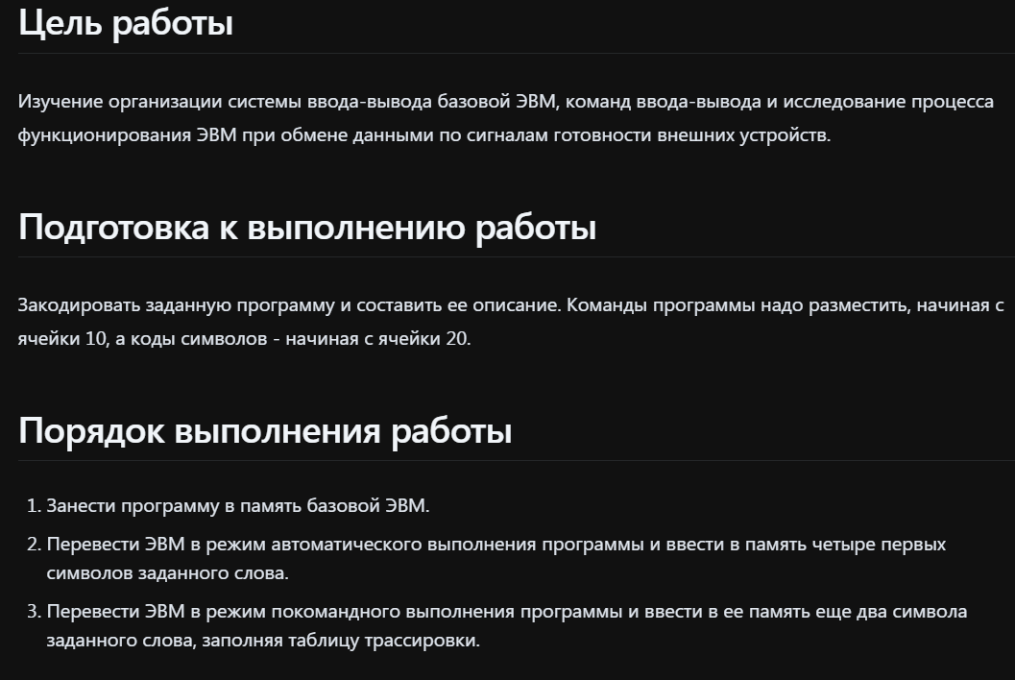

1. Текст исходной программы:

|  |  |  |  |
| --- | --- | --- | --- |
| **Адрес** | **Код команды** | **Мнемоника** | **Комментарии** |
| 00F | 0020 | ISZ 020 | Указатель на начало массива |
| 010 | E101 | TSF 001 | Если флаг ВУ-1 = 0, то повторяем (СК), если 1, то ввод данных (CК +1) |
| 011 | C010 | BR 010 | А на ячейку 010 |
| 012 | E201 | IN 01 | Ввод данных из ВУ-1 |
| 013 | E001 | CLF 01 | Сброс флага готовности ВУ-1 |
| 014 | 380F | MOV (00F) | Косвенное прибавление значения А в ячейку (00F) |
| 015 | 0018 | ISZ 018 | Инкремент ячейки 018 |
| 016 | C010 | BR 010 | А на ячейку 010 |
| 017 | F000 | HLT | стоп ЭВМ |
| 018 | FFFA |  | Счетчик элементов массива (6) |
| 019 |  |  |  |
| 01A |  |  |  |
| 01B |  |  |  |
| 01C |  |  |  |
| 01D |  |  |  |
| 01E |  |  |  |
| 01F |  |  |  |
| 020 |  | К (EC) | (Сюда запишется код буквы К) |
| 021 |  | А (E1) | (Сюда запишется код буквы А) |
| 022 |  | М (ED) | (Сюда запишется код буквы М) |
| 023 |  | Е (E5) | (Сюда запишется код буквы Е) |
| 024 |  | Н (EE) | (Сюда запишется код буквы Н) |
| 025 |  | Ь (E8) | (Сюда запишется код буквы Ь) |

|  |  |
| --- | --- |
| **Символ** | **Мнемоника** |
| К | EC |
| А | E1 |
| М | ED |
| Е | E5 |
| Н | EE |
| Ь | E8 |

1. Таблица трассировки (двух последних символов):

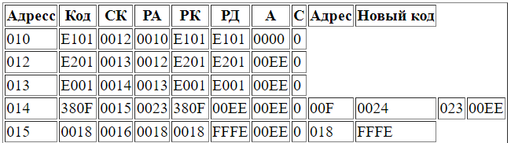

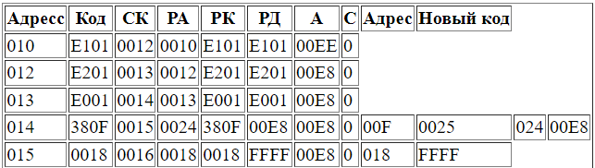

**Вывод:** В результате проведенной лабораторной работы было установлено, что асинхронный обмен данными с внешними устройствами представляет собой эффективный метод взаимодействия вычислительной системы с периферийными устройствами. Изучил особенности работы ЭВМ в условиях асинхронного обмена данными.